附件

2022年槐荫区教育和体育局所属学校（幼儿园）公开招聘人员考生健康承诺书
考点名称：
健康  申明 | 1.是否属于尚在隔离观察期的次密切接触者？  2.是否有中风险等疫情重点地区旅居史且离开上述地区不满7天？  3.居住社区10天内是否发生疫情？  4.是否有境外旅居史且入境已满7天但不满10天？  5.是否为治愈出院的确诊病例和无症状感染者？  6.是否属于确诊病例、疑似病例、无症状感染者和尚在隔离观察期的密切接触者？  7.考前7天是否有发热、咳嗽等症状未痊愈且未排除传染病及身体不适？  8.是否有高风险等疫情重点地区旅居史且离开上述地区不满7天？  9.是否有境外旅居史且入境未满7天？
考生  承诺 | 本人如实填报健康申明，已提供规定期限内的核酸检测阴性证明。如因瞒报或虚假填报引起不良后果，本人愿承担相应的法律责任。
注：“健康申明”中第1-5项为“是”的，考生须向考点申报，并携带规定的健康证明，在隔离考场考试；“健康申明”中第6-9项为“是”的，不得参加考试。

本人承诺：健康申明信息1-5项均为（是/否），6-9项均为（是/否），以上信息属实，如有虚报、瞒报，愿承担责任及后果。

签字： 身份证号： 联系电话：

组别： 学段学科：

需要说明的情况：无或者具体列明

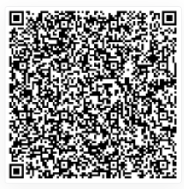
省疾控疫情防控健康提示（7.13更新）

